专题十六 函数的零点问题(3)
考点一 已知y＝f(x)±b型函数零点的情况，求参数b的取值范围
【方法总结】
已知零点的情况，求参数b的取值范围要大致画出y＝f(x)的图象，有的题需要用导数处理才能画出图象，再画出y＝±b的图象，使得满足条件，求出b的取值范围．对于不是y＝f(x)±b型函数需先分离参数转化为该种类型去求解．
【例题选讲】
[例1](1)已知函数f(x)＝若函数g(x)＝f(x)－m有三个零点，则实数m的取值范围是________．
答案 $\left(\begin{matrix}－\frac{1}{4}，0\end{matrix}\right]$ 解析 作出函数f(x)的图象如图所示．当x≤0时，f(x)＝x²＋x＝$\left(\begin{matrix}x＋\frac{1}{2}\end{matrix}\right)$²－$\frac{1}{4}$≥－$\frac{1}{4}$，若函数f(x)与y＝m的图象有三个不同的交点，则－$\frac{1}{4}$<m≤0，即实数m的取值范围是$\left(\begin{matrix}－\frac{1}{4}，0\end{matrix}\right]$．
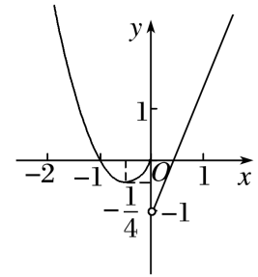
(2)已知函数f(x)＝若关于x的方程f(x)＝k有三个不同的实根，则实数k的取值范围是________．
答案 (－1，0) 解析 关于x的方程f(x)＝k有三个不同的实根，等价于函数f(x)与函数y＝k的图象有三个不同的交点，作出函数的图象如图所示，由图可知实数k的取值范围是(－1，0)．
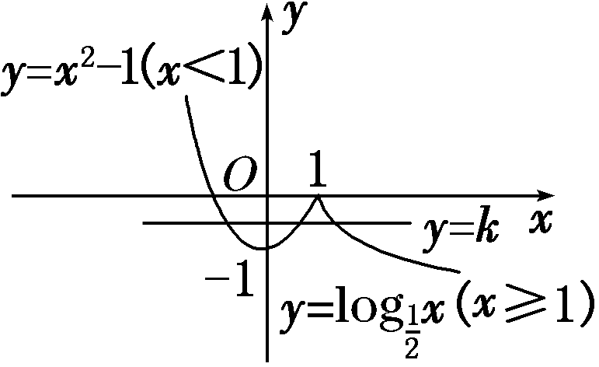
(3)已知0<a<1，k≠0，函数f(x)＝若函数g(x)＝f(x)－k有两个零点，则实数k的取值范围是________．
答案 (0，1) 解析 函数g(x)＝f(x)－k有两个零点，即f(x)－k＝0有两个解，即y＝f(x)与y＝k的图象有两个交点．分k>0和k<0作出函数f(x)的图象．当0<k<1时，函数y＝f(x)与y＝k的图象有两个交点；当k＝1时，有一个交点；当k>1或k<0时，没有交点，故当0<k<1时满足题意．
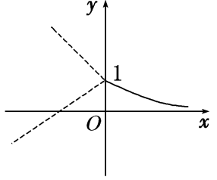
(4)对任意实数a，b定义运算“⊗”：a⊗b＝设f(x)＝(x²－1)⊗(4＋x)，若函数g(x)＝f(x)＋k的图象与x轴恰有三个不同的交点，则k的取值范围是________．
答案 [－2，1) 解析 解不等式x²－1－(4＋x)≥1，得x≤－2或x≥3，所以f(x)＝函数g(x)＝f(x)＋k的图象与x轴恰有三个不同的交点转化为
函数f(x)的图象和直线y＝－k恰有三个不同的交点．作出函数f(x)的图象如图所示，所以－1＜－k≤2，故－2≤k＜1．
(5)已知a>－1，函数f(x)＝若存在t使得g(x)＝f(x)－t有三个零点，则a的取值范围是( )
A．(－1，0) B．(0，1) C．(1，＋∞) D．(0，＋∞)
答案 C 解析 如图，作出函数y＝x²和y＝log₂(x＋1)的图象，从图中可以看出，在点O(0，0)和点A(1，1)处两函数图象有交点，显然，要使g(x)＝f(x)－t有三个零点，则函数y＝f(x)的图象与直线y＝t有三个交点，显然，只有当a>1时，才可能有三个交点，故选C．
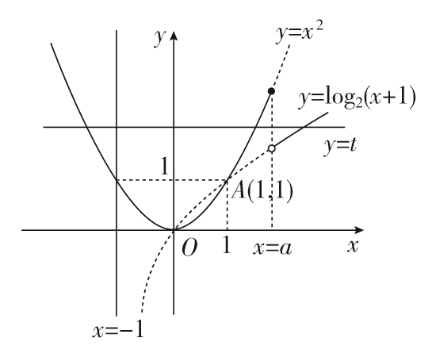
【对点训练】
1．已知函数f(x)＝若关于x的方程f(x)＝k有三个不同的实根，则实数k的取值范围
是________．
1．答案 (－1，0) 解析 关于x的方程f(x)＝k有三个不同的实根，等价于函数y＝f(x)与函数y＝k的
图象有三个不同的交点，作出函数的图象如图所示，由图可知实数k的取值范围是(－1，0)．
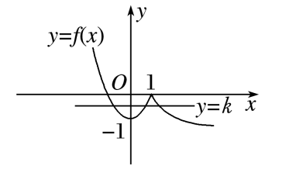
2．已知函数f(x)＝若方程f(x)－a＝0有三个不同的实数根，则实数a的取值范围是( )
A．(1，3) B．(0，3) C．(0，2) D．(0，1)
2．答案 D 解析 画出函数f(x)的图象如图所示，
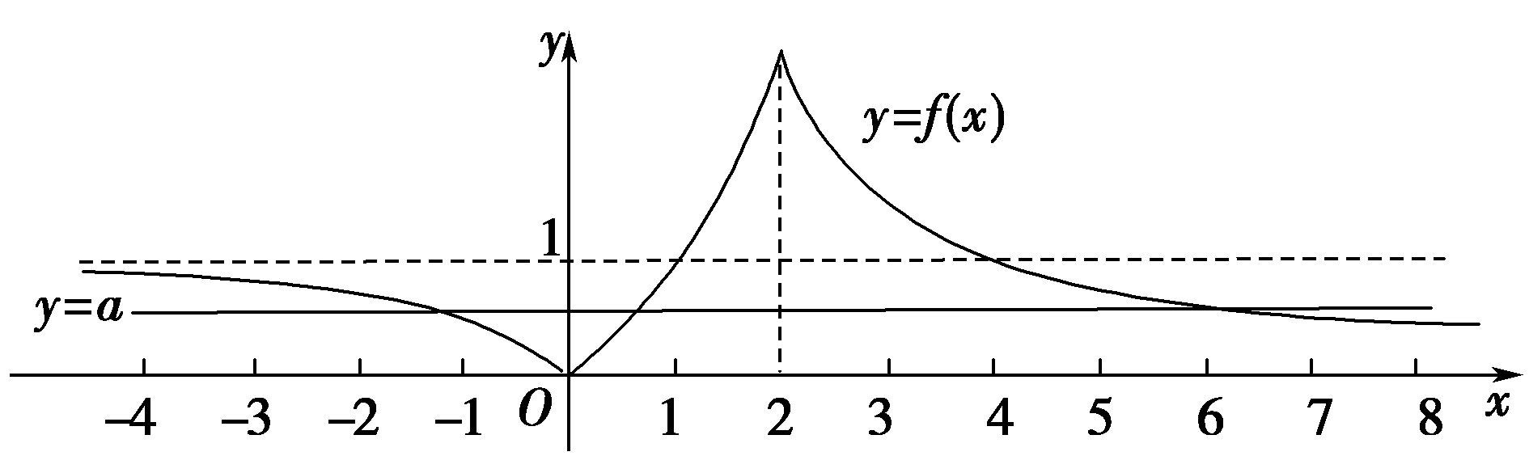
观察图象可知，若方程f(x)－a＝0有三个不同的实数根，则函数y＝f(x)的图象与直线y＝a有3个不同的交点，此时需满足0＜a＜1．故选D．
3．已知函数f(x)＝若函数g(x)＝f(x)－m有3个零点，则实数m的取值范围是______．
3．答案 (0，1) 解析 函数g(x)＝f(x)－m有3个零点，转化为f(x)－m＝0的根有3个，进而转化为y
＝f(x)，y＝m的交点有3个．画出函数y＝f(x)的图象，则直线y＝m与其有3个公共点．又抛物线顶点为(－1，1)，由图可知实数m的取值范围是(0，1)．
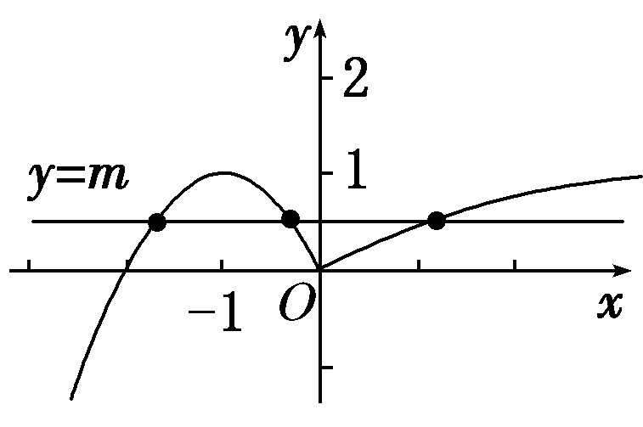
4．已知函数f(x)＝则函数F(x)＝f(x)－a²＋a＋1(a∈R)总有零点时，a的取值范围是( )
A．(－∞，0)∪(1，＋∞) B．[－1，2) C．[－1，0]∪(1，2] D．[0，1]
4．解析 A 由F(x)＝0，得f(x)＝a²－a－1，因为函数f(x)的值域为(－1，＋∞)，故a²－a－1>－1，解得
a<0或a>1．故选A．
5．已知f(x)是定义在R上且周期为4的偶函数，又函数f(x)＝$\left\{\begin{matrix}|ln x|（0<x≤e）， \\ |－x2＋ex＋1|（e<x≤4）\end{matrix}\right.$．若f(x)＝a在[－e，
4]上有6个零点，则实数a的取值范围是________．
5．答案 (0，1) 解析 由题意画出函数f(x)在[－e，4]上的图象，如图所示．
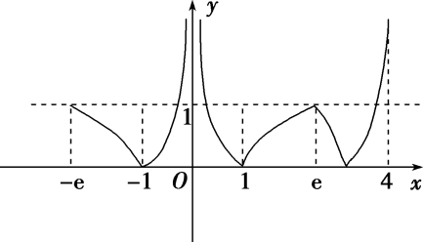
又f(x)＝a在[－e，4]上有6个零点，数形结合可知，实数a的取值范围为(0，1)．
6．已知函数f(x)＝若存在实数b，使函数g(x)＝f(x)－b有两个零点，则a的取值范围是______．
6．答案 (－∞，0)∪(1，＋∞) 解析 令φ(x)＝x³(x≤a)，h(x)＝x²(x>a)，函数g(x)＝f(x)－b有两个零点，
即函数y＝f(x)的图象与直线y＝b有两个交点，结合图象，可得a<0或φ(a)>h(a)，即a<0或a³>a²，解得a<0或a>1，故a∈(－∞，0)∪(1，＋∞)．
7．(2016·山东)已知函数f(x)＝其中m>0．若存在实数b，使得关于x的方程f(x)
＝b有三个不同的根，则m的取值范围是________．
7．答案 (3，＋∞) 解析 f(x)的大致图象如图所示，
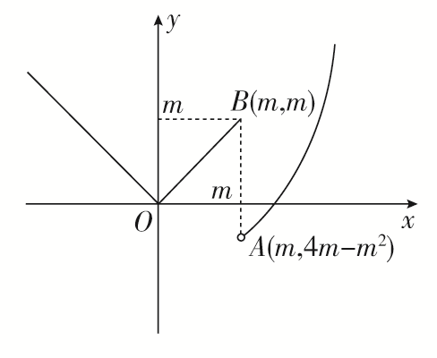
若存在b∈R，使得方程f(x)＝b有三个不同的根，只需4m－m²<m，又m>0，所以m>3．
考点二 已知y＝f(x)±g(x，a)型函数零点的个数，求参数a的取值范围
【方法总结】
已知y＝f(x)±g(x，a)型函数零点的情况，求参数a的取值范围的问题多数题都是y＝f(x)为周期函数，先画出的y＝f(x)图象，再画出y＝±g(x，a)的图象．然后根据零点的情况，建立参数a的不等式．如等．
【例题选讲】
[例2] (1)(2018·全国Ⅰ)已知函数f(x)＝$\left\{\begin{matrix}ex，x≤0， \\ ln x，x>0，\end{matrix}\right.$g(x)＝f(x)＋x＋a．若g(x)存在2个零点，则a的取值范围是( )
A．[－1，0) B．[0，＋∞) C．[－1，＋∞) D．[1，＋∞)
答案 C 解析 函数g(x)＝f(x)＋x＋a存在2个零点，即关于x的方程f(x)＝－x－a有2个不同的实根，即函数f(x)的图象与直线y＝－x－a有2个交点．作出直线y＝－x－a与函数f(x)的图象，如图所示，由图可知，－a≤1，解得a≥－1，故选C．
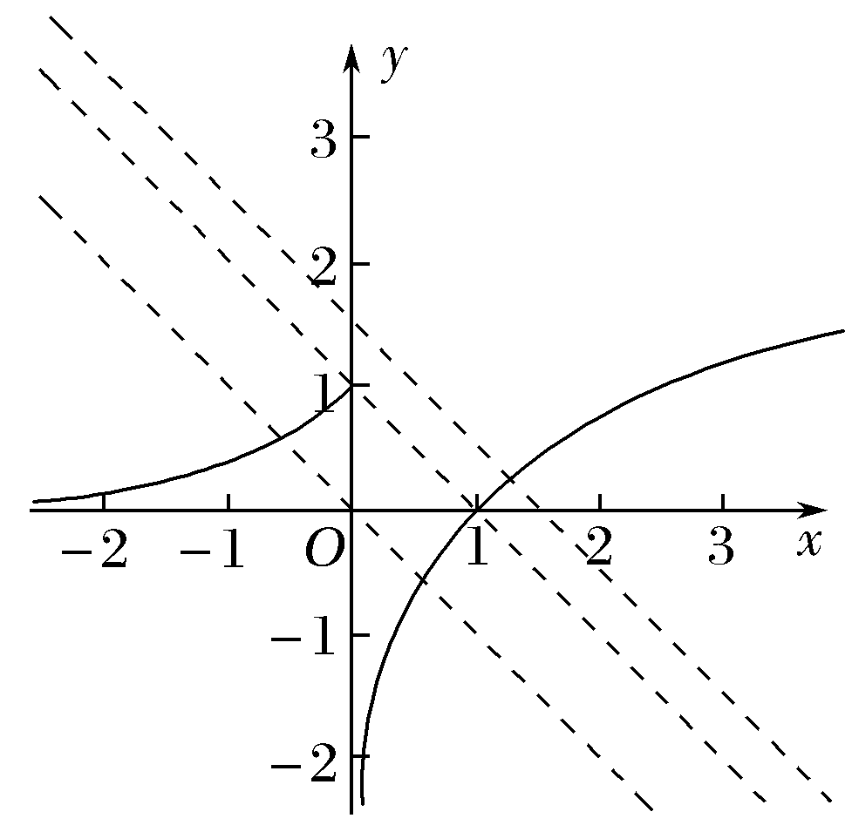
(2)函数f(x)＝若方程f(x)＝－x＋a有且只有两个不相等的实数根，则实数a的取值范围为( )
A．(－∞，0) B．[0，1) C．(－∞，1) D．[0，＋∞)
答案 C 解析 函数f(x)＝的图象如图所示，作出直线l：y＝a－x，向左平移直线l，观察可得当函数y＝f(x)的图象与直线l：y＝－x＋a的图象有两个交点，即方程f(x)＝－x＋a有且只有两个不相等的实数根时，有a<1，故选C．
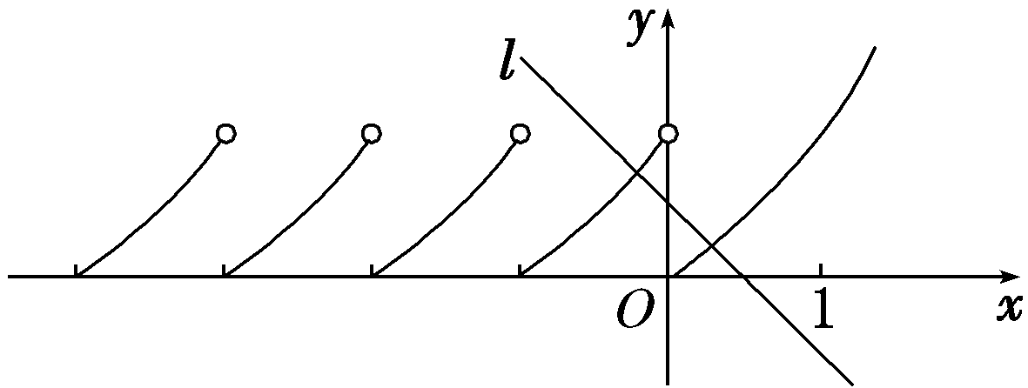
(3)已知函数f(x)为偶函数且f(x)＝f(x－4)，又在区间[0，2]上f(x)＝函数g(x)＝$\left(\begin{matrix}\frac{1}{2}\end{matrix}\right)$^{|x|}＋a，若F(x)＝f(x)－g(x)恰有2个零点，则a＝________．
答案 2 解析 由题意可知f(x)是周期为4的偶函数，画出函数f(x)与g(x)的大致图象(图略)．若F(x)＝f(x)－g(x)恰有2个零点，则有g(1)＝f(1)，解得a＝2．
(4)已知定义在R上的偶函数f(x)满足f(x－4)＝f(x)，且在区间[0，2]上f(x)＝x，若关于x的方程f(x)＝log_{a}x有三个不同的实根，则a的取值范围为________．
答案 ($\sqrt{6}$，$\sqrt{10}$) 解析 由f(x－4)＝f(x)知，函数的周期为4，又函数为偶函数，∴f(x－4)＝f(x)＝f(4－x)．∴函数图象关于x＝2对称，且f(2)＝f(6)＝f(10)＝2．要使方程f(x)＝log_{a}x有三个不同的根，则满足如图，即解得$\sqrt{6}$＜a＜$\sqrt{10}$．故a的取值范围是($\sqrt{6}$，$\sqrt{10}$)．
(5)定义域为R的偶函数f(x)满足对∀x∈R，有f(x＋2)＝f(x)－f(1)，且当x∈[2，3]时，f(x)＝－2x²＋12x－18，若函数y＝f(x)－log_{a}(|x|＋1)在(0，＋∞)上至多有三个零点，则a的取值范围是________．
答案 ($\frac{\sqrt{5}}{5}$，1)∪(1，＋∞) 解析 对于偶函数f(x)，f(x＋2)＝f(x)－f(1)，令x＝－1，则f(1)＝f(－1)－f(1)，因为f(－1)＝f(1)，所以f(－1)＝f(1)＝0，所以f(x)＝f(x＋2)，故f(x)的图象如图所示，则问题等价于f(x)的图象与函数y＝log_{a}(|x|＋1)的图象在(0，＋∞)上至多有三个交点，显然a>1符合题意；若0<a<1，则由图可知，只需点(4，－2)在函数y＝log_{a}(|x|＋1)图象的上方，所以log_{a}5<－2＝log_{a}$\frac{1}{a2}$⇒5>$\frac{1}{a2}$⇒$\frac{\sqrt{5}}{5}$<a<1．综上，实数a的取值范围是($\frac{\sqrt{5}}{5}$，1)∪(1，＋∞)．
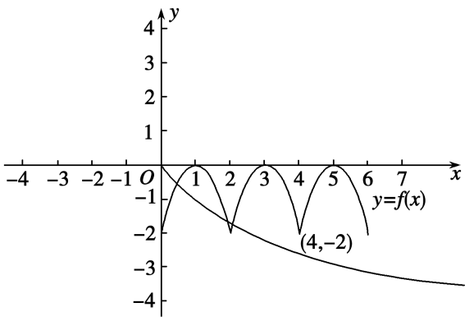
(6)定义在R上的奇函数f(x)满足条件f(1＋x)＝f(1－x)，当x∈[0，1]时，f(x)＝x，若函数g(x)＝|f(x)|－ae^{－|x|}在区间[－2 018，2 018]上有4 032个零点，则实数a的取值范围是( )
A．(0，1) B．(e，e³) C．(e，e²) D．(1，e³)
答案 B 解析 f(x)满足条件f(1＋x)＝f(1－x)且为奇函数，则f(x)的图象关于x＝1对称，且f(x)＝f(2－x)，f(x)＝－f(－x)，∴－f(－x)＝f(2－x)，即－f(x)＝f(2＋x)，∴f(x＋4)＝f(x)，∴f(x)的周期为4．令m(x)＝|f(x)|，n(x)＝ae^{－|x|}，画出m(x)、n(x)的图象如图，
可知m(x)与n(x)为偶函数，且要使m(x)与n(x)图象有交点，需a＞0，由题意知要满足g(x)在区间[－2 018，2 018]上有4 032个零点，只需m(x)与n(x)的图象在[0，4]上有两个交点，则可得e＜a＜e³，故选B．
【对点训练】
8．函数f(x)＝$\left\{\begin{matrix}2x－1 （x≥0）， \\ f(x＋1)（x＜0），\end{matrix}\right.$若方程f(x)＝－x＋a有且只有两个不相等的实数根，则实数a的取值范
围为________．
8．答案 (－∞，1) 解析 函数f(x)＝$\left\{\begin{matrix}2x－1 （x≥0）， \\ f(x＋1)（x＜0），\end{matrix}\right.$的图象如图所示，作出直线l：y＝a－x，向左
平移直线l，观察可得函数y＝f(x)的图象与直线l：y＝－x＋a的图象有两个交点，即方程f(x)＝－x＋a有且只有两个不相等的实数根，即有a＜1．
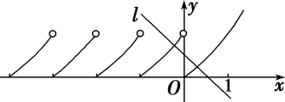
9．已知函数f(x)＝e^{|x|}＋|x|．若关于x的方程f(x)＝k有两个不同的实根，则实数k的取值范围是( )
A．(0，1) B．(1，＋∞) C．(－1，0) D．(－∞，－1)
9．答案 B 解析 方程f(x)＝k化为方程e^{|x|}＝k－|x|．令y＝e^{|x|}，y＝k－|x|，y＝k－|x|表示过点(0，k)，斜
率为1或－1的平行折线系，折线与曲线y＝e^{|x|}恰好有一个公共点时，有k＝1．若关于x的方程f(x)＝k有两个不同的实根，则实数k的取值范围是(1，＋∞)．
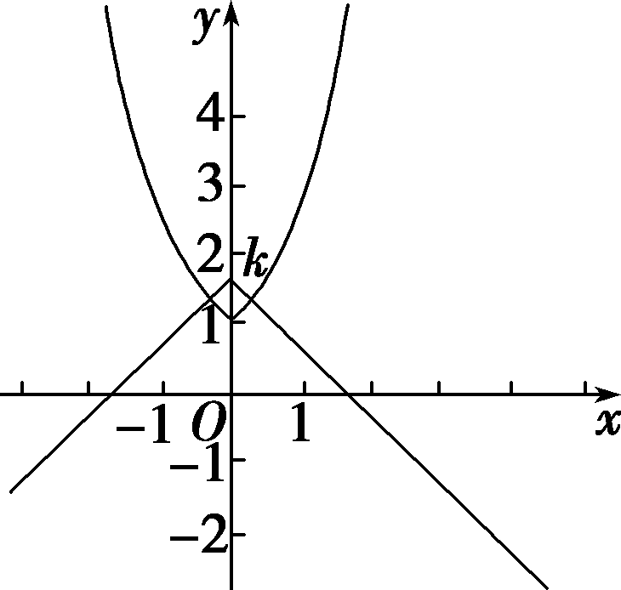
10．设f(x)是定义在R上的偶函数，对任意的x∈R，都有f(x－2)＝f(x＋2)，且当x∈[－2，0]时，f(x)＝$\left(\begin{matrix}\frac{1}{2}\end{matrix}\right)$
^{x}－1，若函数g(x)＝f(x)－log_{a}(x＋2)(a>1)在区间[－2，6]内恰有三个零点，则实数a的取值范围是_____．
10．答案 $\sqrt[3]{4}$<a<2 解 根据题意得f((x＋2)－2)＝f((x＋2)＋2)，即f(x)＝f(x＋4)，故函数f(x)的周期为4．
若方程f(x)－log_{a}(x＋2)＝0(a>1)在区间[－2，6]内恰有三个不同的实根，则函数y＝f(x)和y＝log_{a}(x＋2)的图象在区间[－2，6]内恰有三个不同的交点，根据图象可知，log_{a}(6＋2)>3且log_{a}(2＋2)<3，解得$\sqrt[3]{4}$<a<2．
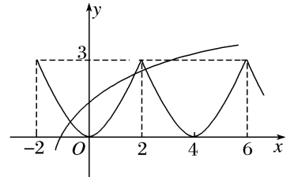
11．已知定义域为R的偶函数f(x)满足：对∀x∈R，有f(x＋2)＝f(x)－f(1)，且当x∈[2，3]时，f(x)＝－2x²
＋12x－18．若函数y＝f(x)－log_{a}(x＋1)在(0，＋∞)上至少有三个零点，则实数a的取值范围为( )
A．$\left(\begin{matrix}0，\frac{\sqrt{3}}{3}\end{matrix}\right)$ B．$\left(\begin{matrix}0，\frac{\sqrt{2}}{2}\end{matrix}\right)$ C．$\left(\begin{matrix}0，\frac{\sqrt{5}}{5}\end{matrix}\right)$ D．$\left(\begin{matrix}0，\frac{\sqrt{6}}{6}\end{matrix}\right)$
11．答案 A 解析 ∵f(x＋2)＝f(x)－f(1)，f(x)是偶函数，∴f(1)＝0，∴f(x＋2)＝f(x)，即f(x)是周期为2
的周期函数，且y＝f(x)的图象关于直线x＝2对称，作出函数y＝f(x)与g(x)＝log_{a}(x＋1)的图象如图所示，∵两个函数图象在(0，＋∞)上至少有三个交点，∴g(2)＝log_{a}3>f(2)＝－2，且0<a<1，解得0<a<$\frac{\sqrt{3}}{3}$，故选A．
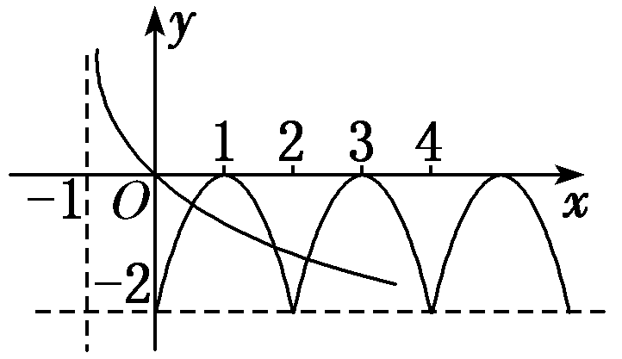
12．已知定义在R上的函数y＝f(x)对任意的x都满足f(x＋2)＝f(x)，当－1≤x＜1时，f(x)＝sin$\frac{π}{2}$x，若函数
g(x)＝f(x)－log_{a}|x|至少有6个零点，则a的取值范围是( )
A．$\left(\begin{matrix}0，\frac{1}{5}\end{matrix}\right]$∪(5，＋∞) B．$\left(\begin{matrix}0，\frac{1}{5}\end{matrix}\right)$∪[5，＋∞)
C．$\left(\begin{matrix}\frac{1}{7}，\frac{1}{5}\end{matrix}\right]$∪(5，7) D．$\left(\begin{matrix}\frac{1}{7}，\frac{1}{5}\end{matrix}\right)$∪[5，7)
12．答案 A 解析 当a＞1时，作出函数f(x)与函数y＝log_{a}|x|的图象，如图所示．结合图象可知，
$\left\{\begin{matrix}loga|－5|＜1， \\ loga|5|＜1，\end{matrix}\right.$故a＞5；
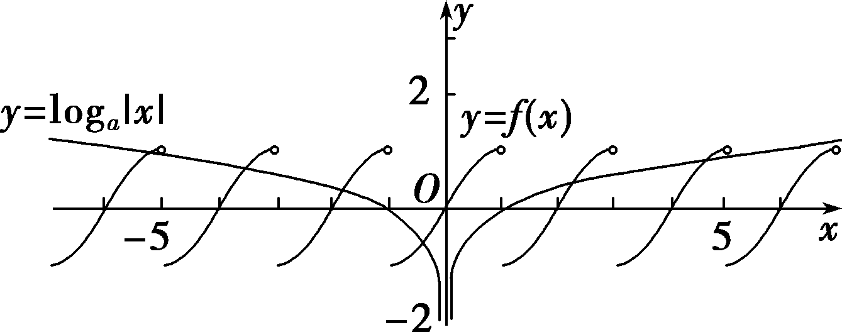
当0＜a＜1时，作出函数f(x)与函数y＝log_{a}|x|的图象，如图所示．结合图象可知，$\left\{\begin{matrix}loga|－5|≥－1， \\ loga|5|≥－1，\end{matrix}\right.$故0＜a≤$\frac{1}{5}$．故选A．
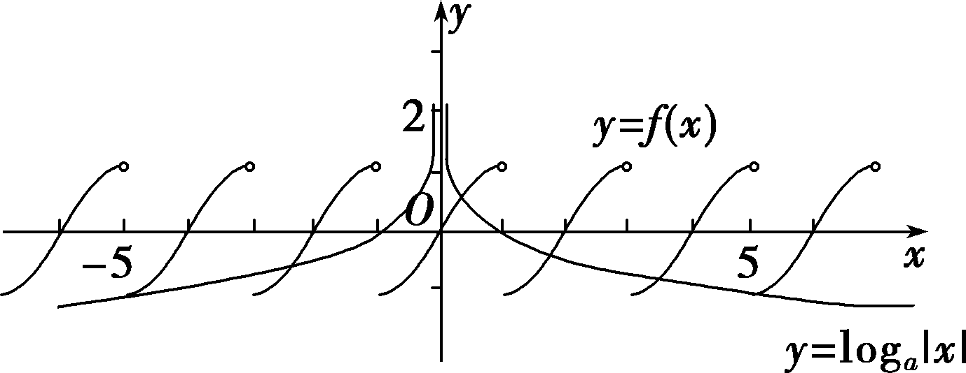
13．(2016·天津)已知函数f(x)＝()()(a>0且a≠1)在R上单调递减，且关于x的方程
|f(x)|＝2－x恰有两个不相等的实数解，则a的取值范围是( )
A．$\left(\begin{matrix}0，\frac{2}{3}\end{matrix}\right]$ B．$\left[\begin{matrix}\frac{2}{3}，\frac{3}{4}\end{matrix}\right]$ C．$\left[\begin{matrix}\frac{1}{3}，\frac{2}{3}\end{matrix}\right]$∪$\left\{\begin{matrix}\frac{3}{4}\end{matrix}\right\}$ D．$\left[\begin{matrix}\frac{1}{3}，\frac{2}{3}\end{matrix}\right)$∪$\left\{\begin{matrix}\frac{3}{4}\end{matrix}\right\}$
13．答案 C 解析 由y＝log_{a}(x＋1)＋1在[0，＋∞)上递减，则0<a<1，又由f(x)在R上单调递减，则：
()()解得$\frac{1}{3}$≤a≤$\frac{3}{4}$．
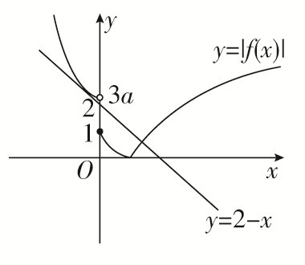
结合f(x)的图象可知，在[0，＋∞)上，()＝2－x有且仅有一个解，故在(－∞，0)上，()＝2－x同样有且仅有一个解，当3a>2，即a>$\frac{2}{3}$时，联立()＝2－x，则Δ＝(4a－2)²－4(3a－2)＝0，解得：a＝$\frac{3}{4}$或1(舍)，当1≤3a≤2时，由图象可知，符合条件．综上：a∈$\left[\begin{matrix}\frac{1}{3}，\frac{2}{3}\end{matrix}\right]$∪$\left\{\begin{matrix}\frac{3}{4}\end{matrix}\right\}$．

